Гистограммалар: Лездік түсірілім

Негізгі деңгей

1) Төмендегі гистограмма туралы сұрақтарға жауап беріңіз:
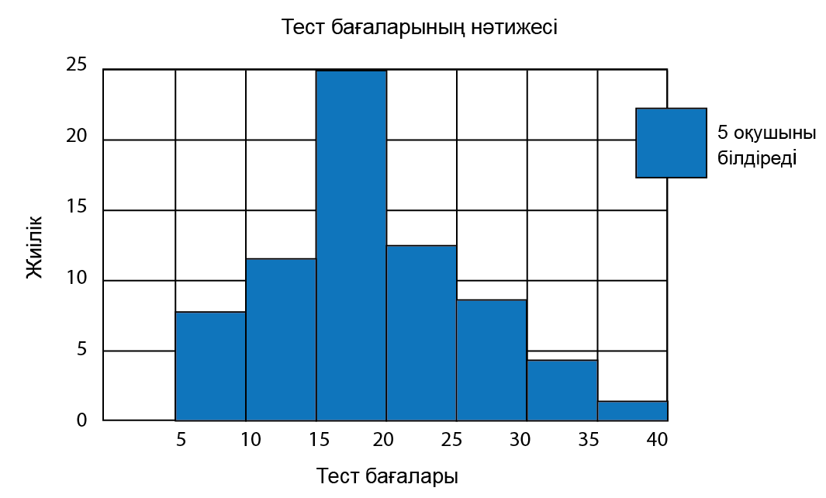

(a) 30 және 35 аралығындағы ұпай жинаған оқушылар саны қанша?

(b) 15 және 20 аралығындағы ұпай жинаған оқушылар саны қанша?

2) Төмендегі пошта офисінің әріптер ұзындығына байланысты кестені қолданып, гистограмма салыңыз.

Әріп ұзындығы (cм) | 10-15 | 15-20 | 20-25 | 25-30 | 30-35 | 35-40
Жиілік  (әріптер саны) | 27 | 35 | 16 | 10 | 8 | 3

Орташа деңгей

1) Төмендегі гистограмма қалаларда тұратын әртүрлі адамдардың жасы жөнінде ақпарат береді.
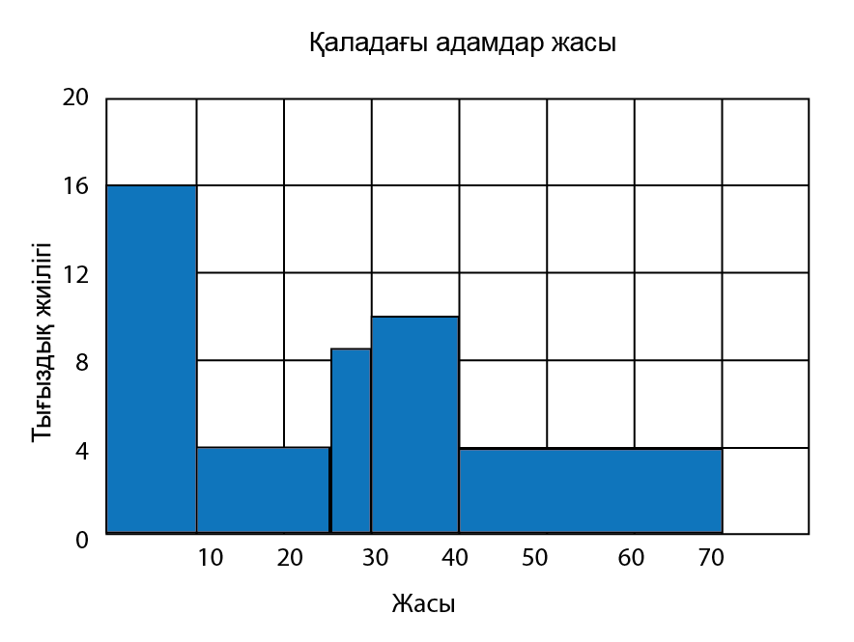

Гистограммадағы ақпаратты қолданып, келесі кестені толтырыңыз:

Жасы (x) жылдармен | Жиілік
0 < x ≤ 10 | 160
10 < x ≤ 25
25 < x ≤ 30
31 < x ≤ 40 | 100
40 < x ≤ 70 | 120

2) Келесі ақпараттарды қолданып, гистограмма құрыңыздар:

Баға диапазон (т) | 20-40 мың | 40-60 мың | 60-100 мың | 100-140 мың | 140-200 мың
Үйлер саны | 15 | 27 | 50 | 35 | 22

Тереңдетілген деңгей

1) Айгүл демалыс уақытында роликті коньки тепкісі келіп, оларды жалға алды. Төмендегі кестеде роликті конькиді жалға алу бағалары жазылған.

Күндер саны (n) | 1 | 2 | 3 | 4 | 5
Бағасы (C т) | 8 | 16 | 24 | 32 | 40

a) Баға, жалға алған күндер санына байланысты деп айту себебімізді түсіндіріңіздер.

b) n белгілі болса, С бағаны табу формуласын қорытып шығарыңыз.

c) Осы формуланы қолданып, 9 күнге жалға алу құнын табыңыздар.

2) XY табанына биіктіктері (H) әртүрлі үшбұрыштар салынды. Осы үшбұрыштар ауданы есептелінді.

Биіктік (cм) | 1 | 2 | 3 | 4 | 5
Аудан (cм²) | 2 | 4 | 6 | 8 | 10

a) Кестені сипаттайтын график тұрғызыңыз.

b) Биіктік пен аудан арасындағы байланыс тура ма? Жауабыңызды дәлелдейтін екі себепті көрсетіңіз.

3) Келесі фигуралардың ауданын табыңыздар:

a) b) c) 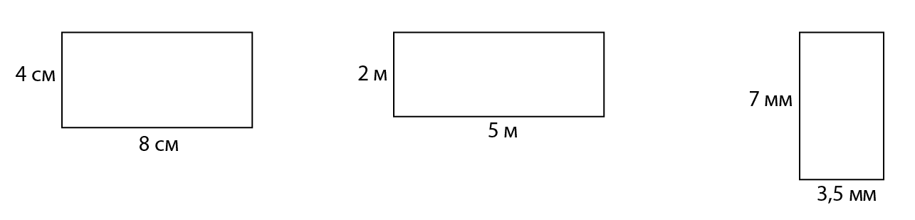

Жауаптар

Негізгі деңгей

1) a) 4 b) 25

2) 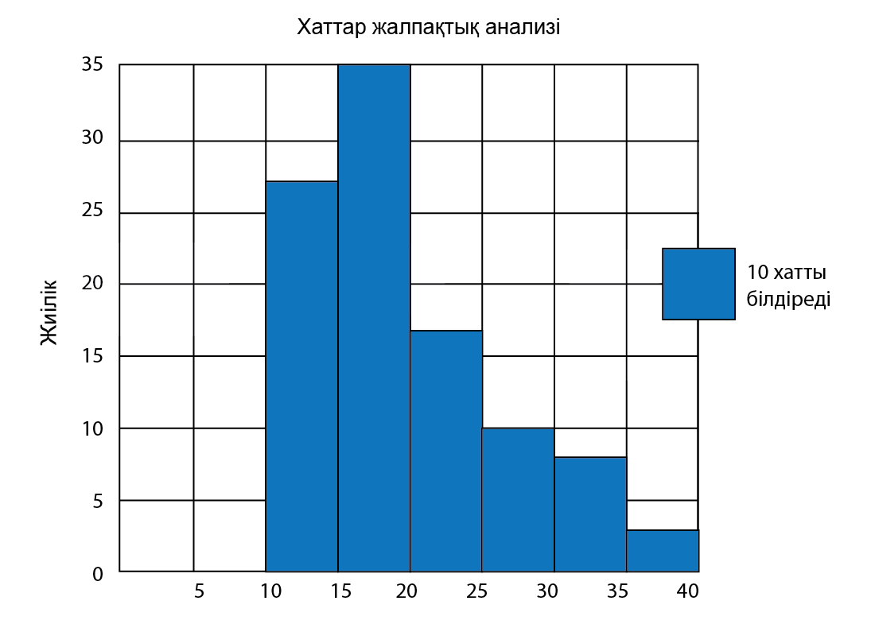

Орташа деңгей

1)
Жасы (x) жылдармен | Жиілік
0 < x ≤ 10 | 160
10 < x ≤ 25 | 60
25 < x ≤ 30 | 40
31 < x ≤ 40 | 100
40 < x ≤ 70 | 120

2)
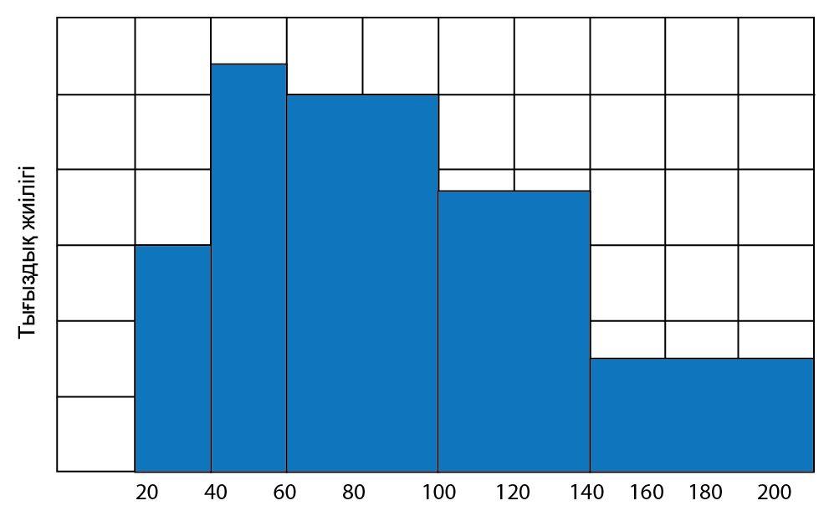

Тереңдетілген деңгей

1) a) бір күндік баға саны өзгермейді және 8-ге еселік.

b) C = 8n

c) C = 8 · 9 = 72 т

2) a)
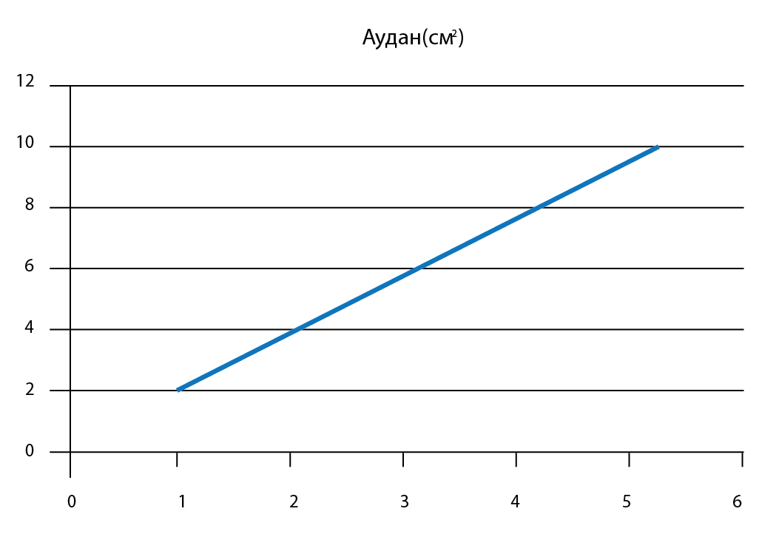
b) Иә, себебі бұл координаталар басынан өтетін түзу сызық

3) a) 32 cм² b) 10 м² c) 24,5 мм²

